ΥΔΡΟΛΟΓΙΚΟ ΙΣΟΖΥΓΙΟ GR4J - SRG (Perrin et al., 2003)
(4 παραμέτρων)
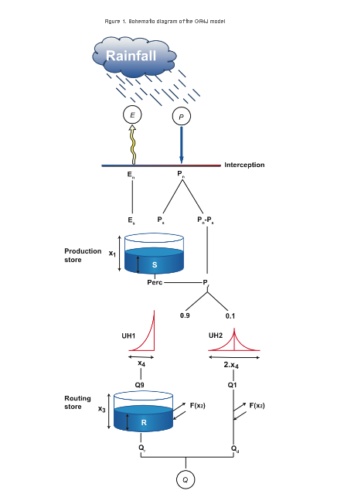
Σχήμα 1. Σχεδιάγραμμα του τετραπαραμετρικού υδρολογικού μοντέλου GR4J-SRG (από e Water Wiki)

- Το GR4J-SRG είναι ένα εννοιολογικό αδρομερές συνεχούς χρόνου μοντέλο υδρολογικού ισοζυγίου που σχετίζει την απορροή Q με τη βροχόπτωση P και τη δυνητική εξατμισοδιαπνοή E χρησιμοποιώντας δεδομένα από ημερήσιες καταγραφές.
ΣΥΝΟΠΤΙΚΗ ΠΕΡΙΓΡΑΦΗ
1) Προσδιορισμός της διαφοράς Βροχόπτωσης και της Εξατμισοδιαπνοής.
(1)
διαφορετικά:
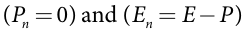 (2)
όπου Pn=η διαφορά βροχόπτωσης (περίσσευμα) και Εn=διαφορά εξατμισοδιαπνοής (έλειμμα)
Στις παραπάνω εξισώσεις γίνεται η παραδοχή πως η "δεξαμενή " της βροχόπτωσης που δε φτάνει στο έδαφος (φύλλα, κλαδιά κτλ.) έχει μηδενική χωρητικότητα.
2) Εδαφική υγρασία.
Στην περίπτωση όπου η καθαρή βροχόπτωση δεν είναι μηδενική, ένα μέρος της γεμίζει τη "δεξαμενή" του εδάφους. Η ποσότητα αυτή συμβολίζεται με Ps και υπολογίζεται συναρτήσει του S (περιεκτικότητα νερού στο έδαφος).
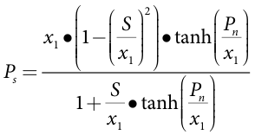 (3)
Στην περίπτωση όπου Εs διάφορο του 0, υπολογίζεται η ποσότητα Εs(ρυθμός πραγματικής Εξάτμισης):
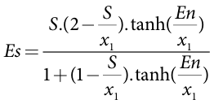 (4)
Η περιεκτικότητα του εδάφους σε νερό (S) υπολογίζεται από τη σχέση:
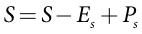 (5)

*Σημείωση. Το S δε μπορεί να υπερβαίνει το Χ₁.
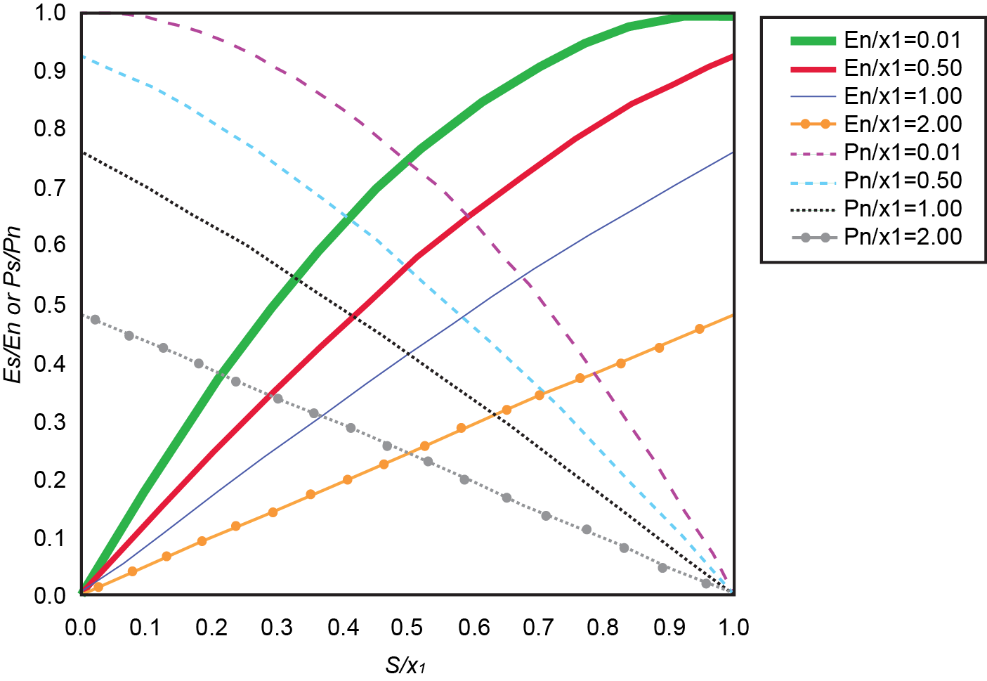
Σχήμα 2. Αντιπροσωπευτικές καμπύλες της σχέσης των συναρτήσεων του ρυθμού Εξάτμισης ή Βροχόπτωσης σε συνάρτηση με το ρυθμό Αποθήκευσης
Οι διαρροές λόγω διήθησης (Perc) από τη "δεξαμενή" του εδάφους υπολογίζεται ως μία δυναμική συνάρτηση της περιεκτικότητας της δεξαμενής:
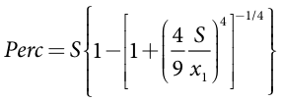 (6)
Η Διήθηση είναι πάντα μικρότερη από την περιεκτικότητα του εδάφους σε νερό (S). Επανυπολογίζεται το S.
(7)
*Σημειώνεται ότι η Διήθηση (Perc) πρακτικά δε συνεισφέρει στην απορροή.
3) Γραμμική διόδευση -δρομολόγηση- πορεία του νερού με ΜΥΓ
Η ολική ποσότητα του νερού που κινείται και θα αποδώσει την ολική απορροή είναι η Pr:
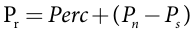 (8)
Η Pr διαχωρίζεται μέσα από δύο διαφορετικά ΜΥΓ. Το 90% του Pr που περιγράφεται από το ΜΥΓ9 προορίζεται για τα βαθύτερα στρώματα για την πλήρωση της δεξαμενής του υπόγειου νερού και το 10% επιστρέφει στην επιφάνεια.
*Σημειώνεται ότι τα ΜΥΓ9, ΜΥΓ1 εξαρτώνται από την ίδια παράμετρο χρόνου Χ4, ωστόσο το ΜΥΓ1 έχει διπλάσια χρονική βάση (UH2=2*X4) days από το ΜΥΓ9 (UH1=X4 days) (παραδοχή) . Η παράμετρος χρόνου Χ4 λαμβάνει πραγματικές τιμές (ημέρες) και μεγαλύτερες από 0.5 ημέρα (Χ4>0.5).
Οι συντεταγμένες των ΜΥΓ λαμβάνονται από τις αντίστοιχες καμπύλες περιεκτικότητας νερού στο έδαφος (S-curves), οι οποίες είναι το αθροιστικό ποσοστό της εισόδου στο χρόνο) και δηλώνονται ως SH1 που αντιστοιχεί στο ΜΥΓ9 και SH2 που αντιστοιχεί σ το ΜΥΓ1. Το SH1 ορίζεται κατά το χρόνο t ως εξής:
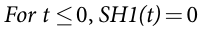 (9)
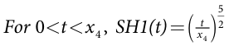 (10)
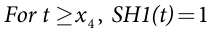 (11)

και το SH2:

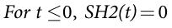 (12)
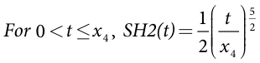 (13)

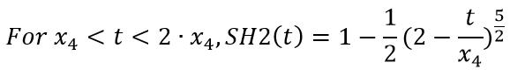 (14)

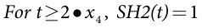 (15)
οι τεταγμένες των ΜΥΓ9 και ΜΥΓ1 υπολογίζονται στη συνέχεια:
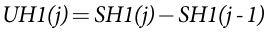 (16)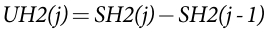 (17)
Σε κάθε χρονικό βήμα υπολογίζονται οι Q9 και Q1:
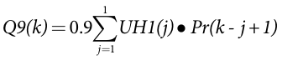 (18)
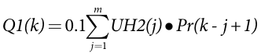 (19)
όπου
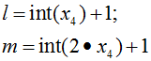 (20)
4) Ενδιάμεση ανταλλαγή υπόγειων υδάτων
Υπολογίζεται ο όρος F για την εκτίμηση της ανταλλαγής-διαφυγής του νερού από τη δεξαμενή του υπόγειου νερού:
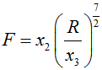 (21)
όπου R= το επίπεδο της δεξαμενής του υπόγειου νερού
Χ3=η χωρητικότητα αναφοράς
Χ2=συντελεστής της ανταλλαγής-διαφυγής του νερού
Όσο μεγαλύτερο-υψηλότερη η στάθμη του υπόγειου νερού (R) , τόσο μεγαλύτερη η ανταλλαγή-διαφυγή του νερού.
5). Μη γραμμικός υδροφορέας (δεξαμενή υπόγειου νερού)
Η στάθμη του υδροφορέα επαναπροσδιορίζεται με τις Q9 και Q1:
(22)
Η βασική ροή Qr δίνεται από τη σχέση:
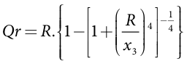 (23)
Η Qr είναι πάντα μικρότερη από το R, οπότε επαναπροσδιορίζεται η Qr:
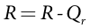 (23)
H Qd, η παροχή που προέρχεται από το ΜΥΓ1 υπολογίζεται από τη σχέση:
(24)
και η Oλική Aπορροή Q είναι το άθροισμα των Qr και Qd:
(26)

Παράμετροι | Ορισμός
Χ₄ | Παράμετρος χρόνου (ημέρες) για τα ΜΥΓ (κατανομή της περίσσειας νερού σε απορροές)
Χ3 (mm) | Χωρητικότητα νερού της δεξαμενής υπόγειου νερού
Χ2 (mm) | Συντελεστής ανταλλαγής-απωλειών νερού
Χ1 | Χωρητικότητα "δεξαμενής" εδαφικής υγρασίας
UH1,UH2 | ΜΥΓ
S | Περιεκτικότητα του νερού στο έδαφος
R | Περιεκτικότητας της δεξαμενής του υπόγειου νερού
Qr | Βασική ροή
Qd | Επιφανειακή ροή
Q9 | Η έξοδος του ΜΥΓ9
Q1 | Η έξοδος του ΜΥΓ1
Q | Ολική απορροή
Ps | Η ποσότητα της καθαρής βροχόπτωσης που πηγαίνει κατευθείαν στ 'δεξαμενή' του εδάφους
Pr | Ολική ποσότητα του νερού που προορίζεται για απορροή (είτε επιφανειακή είτε βασική-υποδερμική)
Pn-Ps | Ποσότητα νερού που καταλήγει απ'ευθείας σε ροές (βλπ ΤΑ 2 ΜΥΓ)
Pn | Διαφορά βροχόπτωσης
Perc | Διαρροές λόγω Διήθησης
P | Βροχόπτωση
F(X2) | Ανταλλαγή-διαφυγές υπόγειου νερού
Es | Ρυθμός πραγματικής Εξάτμισης
En | Διαφορά Εξατμισοδιαπνοής
E | Επιφανειακή Δυνητική Εξατμισοδιαπνοή

